校園運動防護室執行成效(範本格式)
○○○○中學 | 運動防護室建置成果照片  （照片欄位可自行增加，每校可提供2-8張防護室照片）
 | 運動防護室建置成果照片
臺北市立松山高級中學(範例) | 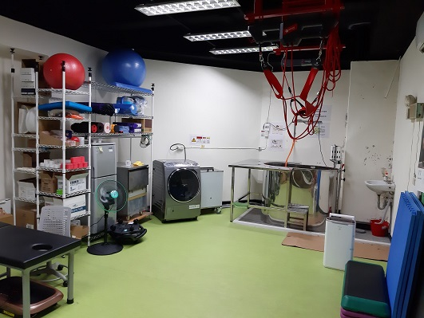
 | 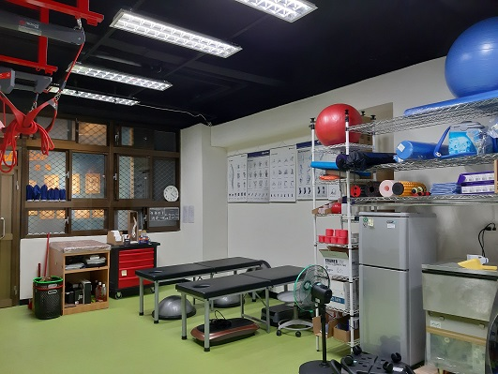
 | 